PERFORMANCE COMES FROM INSIDE*

Baume & Mercier a dévoilé en janvier dernier - lors du Salon International de la Haute Horlogerie - son tout premier mouvement mécanique Maison à remontage automatique, le calibre Baumatic™.

Ce nouveau calibre répond à des problématiques réelles auxquelles sont confrontées les montres automatiques et apporte des solutions innovantes dans 4 domaines distincts :
- L’autonomie
- La précision chronométrique
- La sensibilité aux champs magnétiques
- La durabilité

L’autonomie
La réserve de marche d’un mouvement horloger standard est de l’ordre de 40 à 70 heures lorsqu’il est complètement remonté.

Toutes les montres Baume & Mercier équipées du mouvement Baumatic™ disposent de 120 heures de réserve de marche performante, soit 5 jours.

La précision chronométrique
Une montre standard nécessite une remise à l’heure régulière, dès lors que la dérive de sa précision est de l’ordre de 20 à 30 secondes par jour.

Outre son modèle certifié chronomètre COSC, l’ensemble des montres de série Baume & Mercier équipées du mouvement Baumatic™ atteignent une précision de -4/+6 secondes par jour et un niveau de précision stable tout au long de la réserve de marche.

Les champs magnétiques
Il existe de nombreux effets liés aux champs magnétiques : arrêt du mouvement ou perte de précision sont les plus fréquents.

La Clifton Baumatic™ de Baume & Mercier résiste à 1’500 Gauss minimum, soit une résistance 25 X supérieure à la norme ISO actuelle.
*La performance au cœur du mécanisme

La durabilité
Le mouvement d’une montre est un mécanisme complexe qui contient de nombreux composants miniatures mobiles. En interagissant entre eux jours et nuits, cela provoque frottements et usure qui sont minimisés grâce à la lubrification, point sensible de tout mouvement horloger.

La qualité des différentes huiles utilisées pour la lubrification du mouvement Baumatic™ permet d’espacer les services d’entretien au-delà des 5 ans communément préconisés.

N’attendez plus une minute pour découvrir ces 4 performances incroyables qu’offre le mouvement Baumatic™ et visionner nos 4 vidéos qui illustrent chacune une de ces innovations.

Autonomie Précision
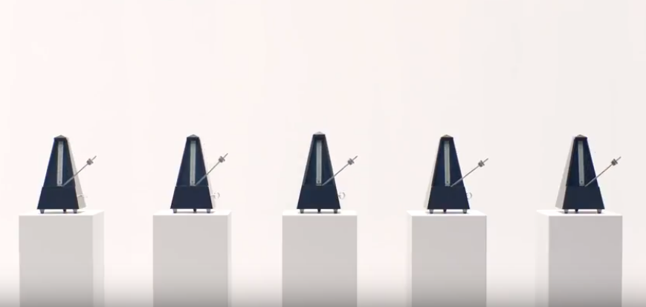
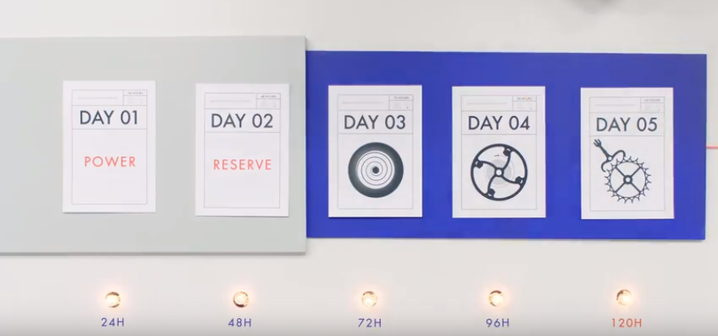

Anti-magnétisme Durabilité
